
Tisková zpráva 28. 2. 2023
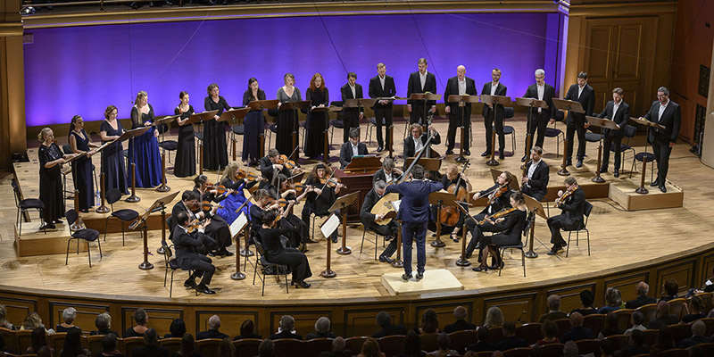
DVOŘÁKOVU SÍŇ RUDOLFINA ROZEZNÍ VOKÁLNĚ INSTRUMENTÁLNÍ DÍLA NEAPOLSKÝCH MISTRŮ 18. STOLETÍ
Předposlední koncert letošní sezóny Collegia 1704 v Rudolfinu s titulem Pianto napoletano (Neapolský pláč) nabídne nejen díla spojená s křesťanskou postní tradicí. V Dvořákově síni 7. března zazní Miserere c moll Alessandra Scarlattiho, Stabat Mater Tommasa Traetty a také dvousborové rekviem dalšího významného představitele neapolské školy, Francesca Duranteho. Program obohatí Duranteho Concerto a quattro g moll.
„O italské a zejména jihoitalské hudbě lze obecně říct, že i u tragických témat se v ní smutek projevuje trochu jiným způsobem, než jaký nám evokují díla například z 19. století: Onen těžký, ponurý smutek se v ní objeví skutečně jen málokdy. Kolik krásných, sladkých a dojemných melodií nabízí třeba Pergolesiho Stabat Mater! To je, myslím, vlastní italské duši obecně – i smutné poselství je naplněno určitou nadějí. Koneckonců text ordinaria hned v úvodu Duranteho Requiem tvoří modlitba ‚světlo věčné, ať jim svítí‘. Naději na ono světlo dokázali zejména neapolští skladatelé krásně přetavit do své charakteristické hudební řeči,“ vysvětluje dirigent a umělecký šéf Collegia 1704, Václav Luks.
Jako první velký skladatel bývá s neapolským hudebním stylem spojován Alessandro Scarlatti (1660–1725), ačkoliv se přímo v Neapoli nenarodil a jeho studia a významná období jeho kariéry jsou spjata s Římem. Scarlattiho Miserere c moll pro pět hlasů, smyčce a basso continuo je vytříbeným příkladem zpracování žalmového textu v koncertantním stylu. Kajícný žalm 51 byl zhudebňován často, zpíván byl nejenom při tzv. temných hodinkách ve Svatém týdnu, ale i při řadě jiných příležitostí zejména v postní době. Při poslechu se vyplatí pozorně sledovat text, neboť skladatel ve shodě s dobovými zvyklostmi zvýrazňuje určitá slova a pomocí kontrastů v sazbě i dalšími hudebními prostředky (například koloraturami na exultabit, laudem ad.) mistrně podtrhuje expresivitu textu.
K nejslavnějším a nejvlivnějším chrámovým dílům neapolského původu patří Stabat Mater Giovanniho Battisty Pergolesiho. Také Tommaso Traetta (1727–1779) ve svém pozdějším zhudebnění téhož textu využívá sólového sopránu a altu, k nim však připojuje čtyřhlasý sbor, jemuž jsou svěřeny významné partie celé skladby. Rozsáhlý text proslulé básně středověkého původu skladatel člení do samostatně zpracovaných uzavřených čísel. Jeho mistrovství spočívá v bohatosti, s jakou jednotlivé části vnitřně diferencuje, a to často právě pomocí sborových pasáží. Od svých neapolských učitelů, jimiž byli Nicola Porpora a Francesco Durante, Traetta převzal cit pro přirozené vedení vokálních partů. Ty si i v náročné koloratuře vždy zachovávají žádoucí zpěvnost.
Druhá polovina večera s názvem Pianto napoletano dá prostor jinému druhu expresivní smuteční hudby, mši za zemřelé. V nespočetné řadě autorů, kteří během 18. století přispívali k tomuto žánru, zastává významné místo také Francesco Durante. Celkem se pod jeho jménem dochovalo šest rekviem, z nichž mu ale s jistotou můžeme připsat pouze tři. V Dvořákově síni Rudolfina zazní Requiem a due cori, to nejrozsáhlejší. A to nejen díky své délce, ale i vzhledem k požadovanému provozovacímu aparátu, který vedle smyčců a lesních rohů zahrnuje osm zpěvních hlasů seskupených do dvou sborů, používaných v jednotlivých částech v rozličných kombinacích podle neapolské tradice. Nesmírně působivé je sborové ztvárnění části Lacrimosa, které si svými kvalitami nezadá s částmi slavného Mozartova rekviem. Protipólem sólových částí odkazujících k opeře jsou věty zpracované pomocí technik kontrapunktu, přičemž jedna část je dokonce přímo označena jako „Canon supra canon“ a o dvojitý kánon se také jedná. O velké popularitě Duranteho rekviem svědčí na čtyřicet dochovaných opisů skladby, která ve své době nebyla vydána tiskem.

Foto: Petra Hajská

Přehled koncertů v sezóně 2022/2023 v pražském Rudolfinu:

7 | 3 | 2023 Pianto napoletano
Collegium 1704 & Collegium Vocale 1704, Václav Luks – dirigent
4 | 4 | 2023 Et resurrexit tertia die /velikonoční koncert/
Collegium 1704 & Collegium Vocale 1704, Václav Luks – dirigent

Kompletní program koncertů Collegia 1704 v ČR i zahraničí:
https://collegium1704.com/projekty-vstupenky/

KONTAKT
Zdeněk Přidal
PR & marketing
GSM: +420 774 05 1704
Tel.: +420 234 697 959
E-mail: zdenek@collegium1704.com
www.collegium1704.com
www.facebook.com/Collegium1704

